Mẫu 1. Phiếu cung cấp thông tin, dữ liệu cho cổng thông tin điện tử trường

UBND HUYỆN TAM NÔNG |  |  | CỘNG HÒA XÃ HỘI CHỦ NGHĨA VIỆT NAM
TRƯỜNG MẦM NON HOA SEN |  |  | Độc lập – Tự do – Hạnh phúc
 | –––––––––– |  | –––––––––––––––––––––––––––

PHIẾU CUNG CẤP THÔNG TIN, DỮ LIỆU
CHO CỔNG THÔNG TIN ĐIỆN TỬ TRƯỜNG

1. Tên người gửi: Nguyễn Thị Hồng Luyến – Trường Mầm non Hoa Sen
2. Thời gian gửi: Ngày 16/11/2022.
3. Tin thuộc loại: Chuyên mục Chuyên môn.
4. Thông tin:
4.1. Tên tiêu đề tin cần đăng: Trường mầm non Hoa Sen tổ chức diễn tập Phòng cháy chữa cháy cho Cán bộ quản lý, giáo viên, nhân viên và trẻ công tác và kĩ năng Phòng cháy, chữa cháy.
4.2. Tóm tắt: Chiều ngày 15 tháng 12 năm 2022 Trường mầm non Hoa Sen tổ chức diễn tập Phòng cháy chữa cháy cho Cán bộ quản lý, giáo viên, nhân viên và trẻ công tác và kĩ năng Phòng cháy, chữa cháy tại đơn vị.
Tin chi tiết
Căn cứ Kế hoạc số 244/KH-MNHS ngày 20 tháng 10 năm 2022 về việc triển khai thực hiện Thông tư số 06/2022/TT-BGDĐT ngày 11/5/2022 của Bộ trưởng Bộ Giáo dục và Đào tạo về việc hướng dẫn trang bị kiến thức, kỹ năng về phòng cháy, chữa cháy và cứu nạn, cứu hộ cho trẻ trong Trường Mầm non Hoa Sen, chiều ngày 15 tháng 12 năm 2022 Trường mầm non Hoa Sen tổ chức diễn tập Phòng cháy chữa cháy cho Cán bộ quản lý, giáo viên, nhân viên và trẻ công tác và kĩ năng Phòng cháy, chữa cháy tại đơn vị. Tham dự buổi diễn tập có 12 CBQL, GV, NV và 40 trẻ học tại lớp Mầm, Chồi 1 và Lá 1 tại điểm chính Trường mầm non Hoa Sen.
Trước buổi diễn tập Cô Nguyễn Thị Hồng Luyến hướng dẫn cách nhận biết các loại bình chữa cháy, hạn sử dụng và cách sử dụng bình chữa cháy khi có sự cố xảy ra.

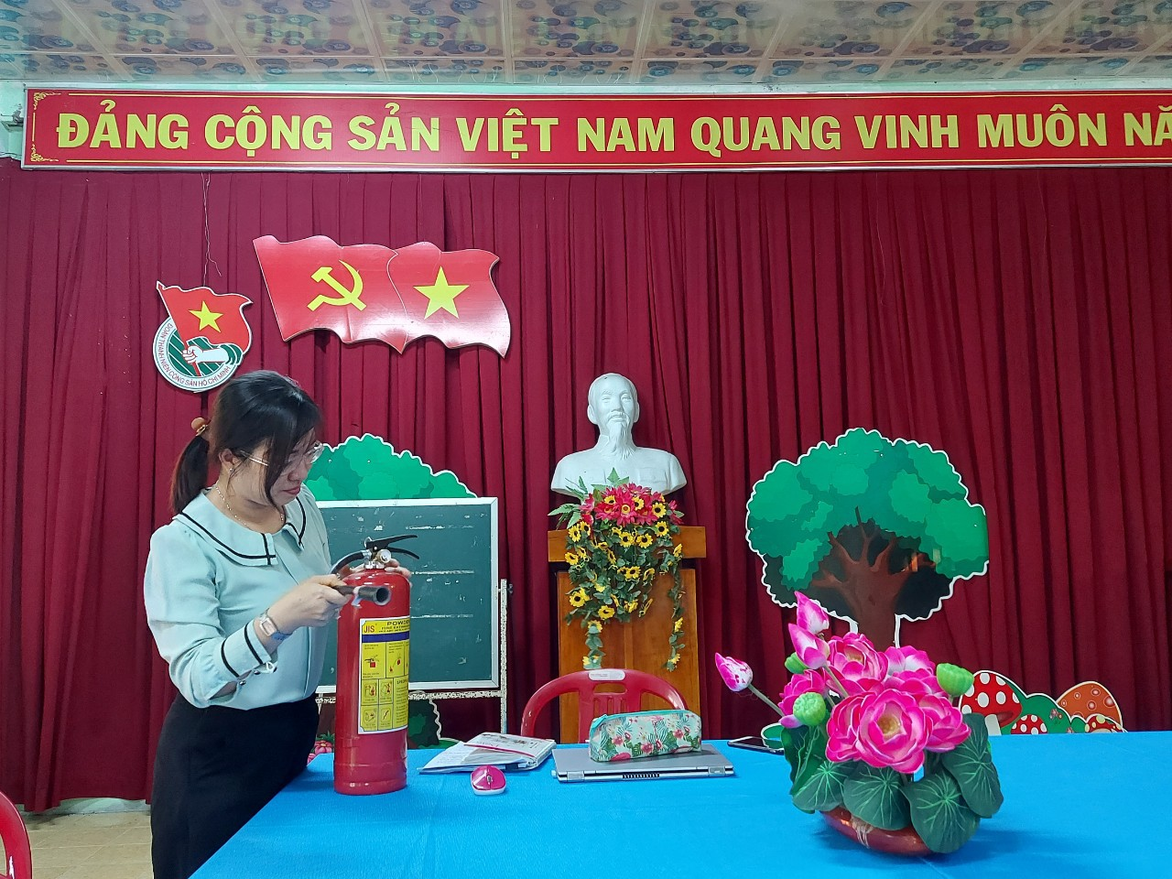
Cô Nguyễn Thị Hồng Luyến – Hiệu trưởng nhà trường hướng dẫn cách nhận biết các loại bình chữa cháy, hạn sử dụng và cách sử dụng bình chữa cháy
Tiếp theo là các tình huống diễn tập
Tình huống 1: Cháy tại nhà bếp
Đầu giờ chiều cô giáo tiến hành cho trẻ vệ sinh cá nhân ở bồn rửa tay gần phòng bếp trước khi uống sữa. Trong phòng bếp cô Thảo – y tế đang nấu nước chuẩn bị pha sữa cho các bé thì ấm đun siêu tốc bỗng chập điện và phát cháy. Các cô tiến hành trấn an trẻ và hướng dẫn trẻ cùng chạy khom cúi người xuống lấy khăn, hoặc vải làm ướt che kín mũi miệng, đi cúi thấp người, đi sát tường theo hướng có ánh sáng và thoát hiểm thật nhanh ra ngoài theo hướng không có đám cháy và tuyệt đối không được quay lại nơi vừa có đám cháy.
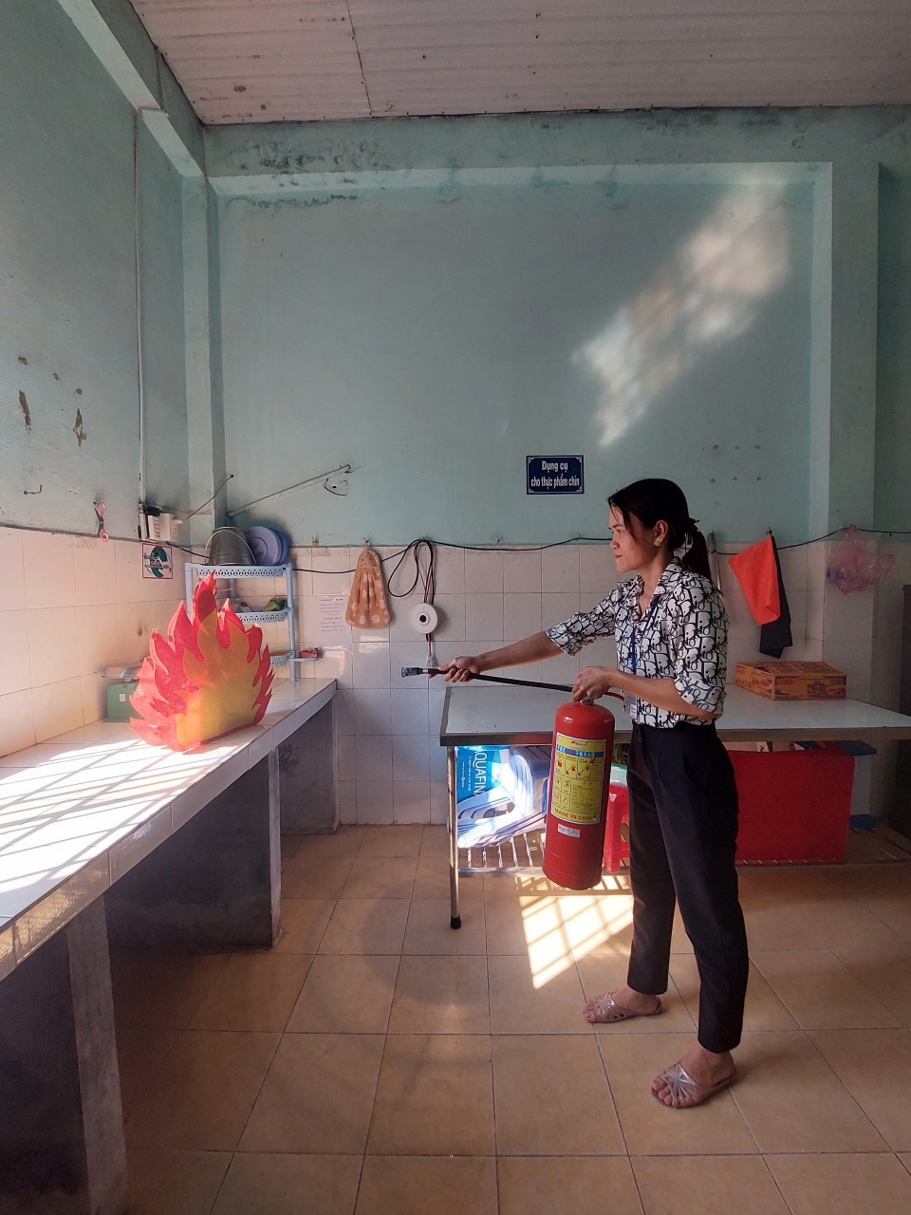
Cô Nguyễn Lâm Thi – Phó hiệu trưởng – tiến hành chữa cháy tại nhà bếp

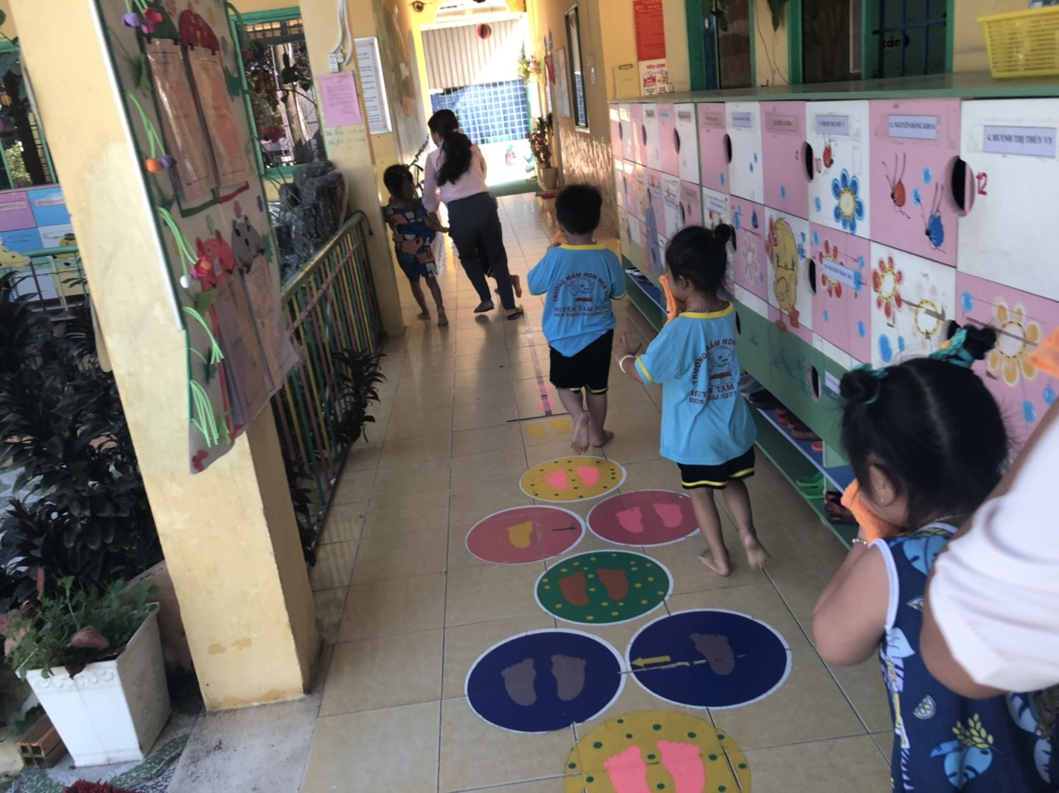
Giáo viên hướng dẫn trẻ thoát hiểm
Tình huống 2: Cháy tại lớp Chồi 1
Đang giờ hoạt động chiều, bổng trong phòng kho khói bốc ra, cả lớp nhốn nhào, Cô Oanh tiến hành trấn an trẻ và hướng dẫn trẻ cùng khom cúi người xuống kéo áo che kín mũi miệng, đi cúi thấp người xuống, đi sát tường theo luồng, hướng có ánh sáng và thoát hiểm thật nhanh ra ngoài. Và tuyệt đối không được quay lại nơi vừa có đám cháy.
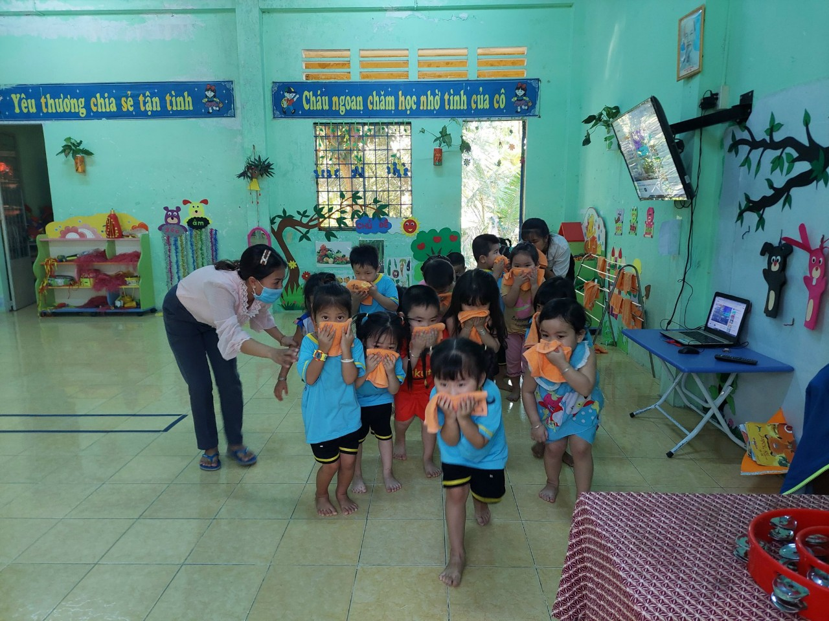
Cô Thảo hướng dẫn trẻ lớp Chồi 1 dùng khăn che miệng và di chuyển ra khỏi lớp

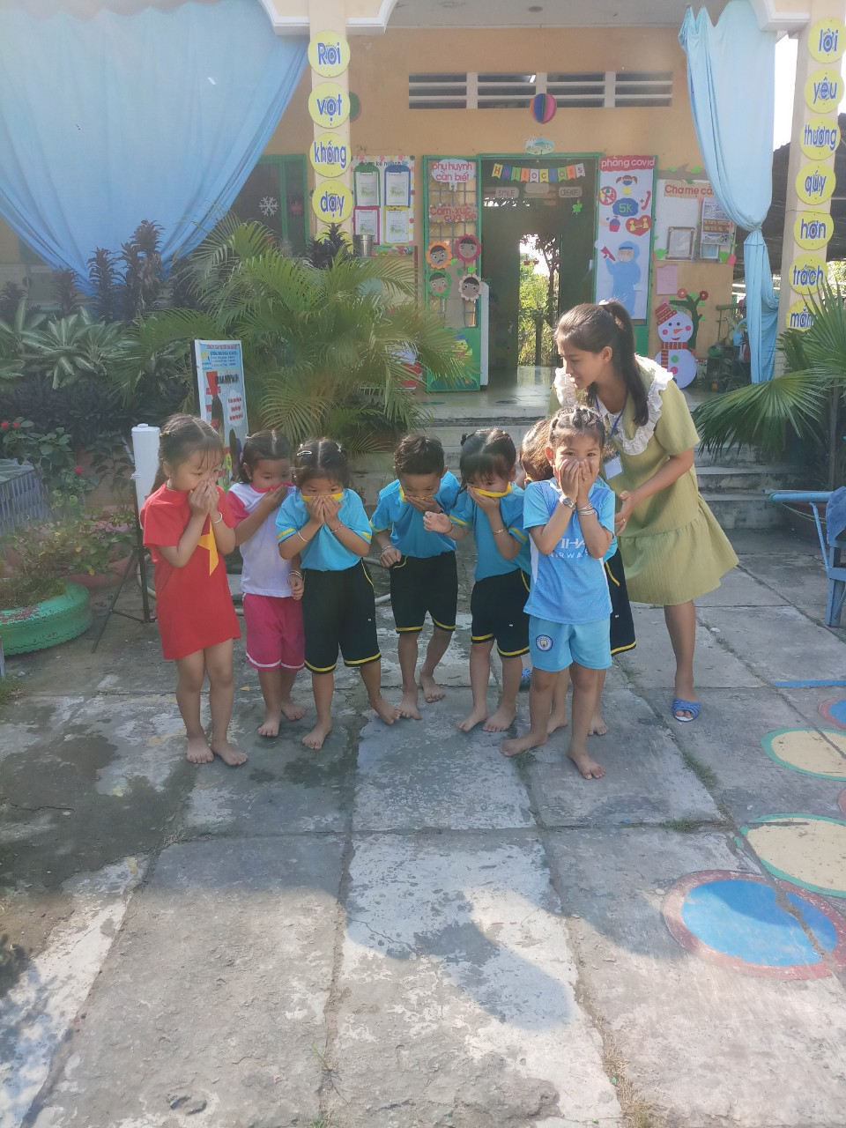
Cô Mơ hướng dẫn trẻ lớp Lá 1 di chuyển ra khỏi lớp học
Tình huống 3: Cháy tại sân sau của trường
Trẻ lớp Lá 1 đang đi vệ sinh, bổng cô Mơ thấy sân sau đang cháy đồ dùng nhà trường tiến hành thiêu huỷ, cô Mơ vội báo động cháy cho mọi người cùng nghe. Cùng lúc đó chú Trung kế toán, cô Thảo (y tế), cô Luyến, cô Thi (cán bộ quản lý) chạy xuống mang bình chửa cháy, kéo dây nước để dập lữa. Sau đó chú Trung dùng bình xịt, cô Thi, cô Thi dùng vòi nước, cô Thảo xách nước dập tắt đám cháy.
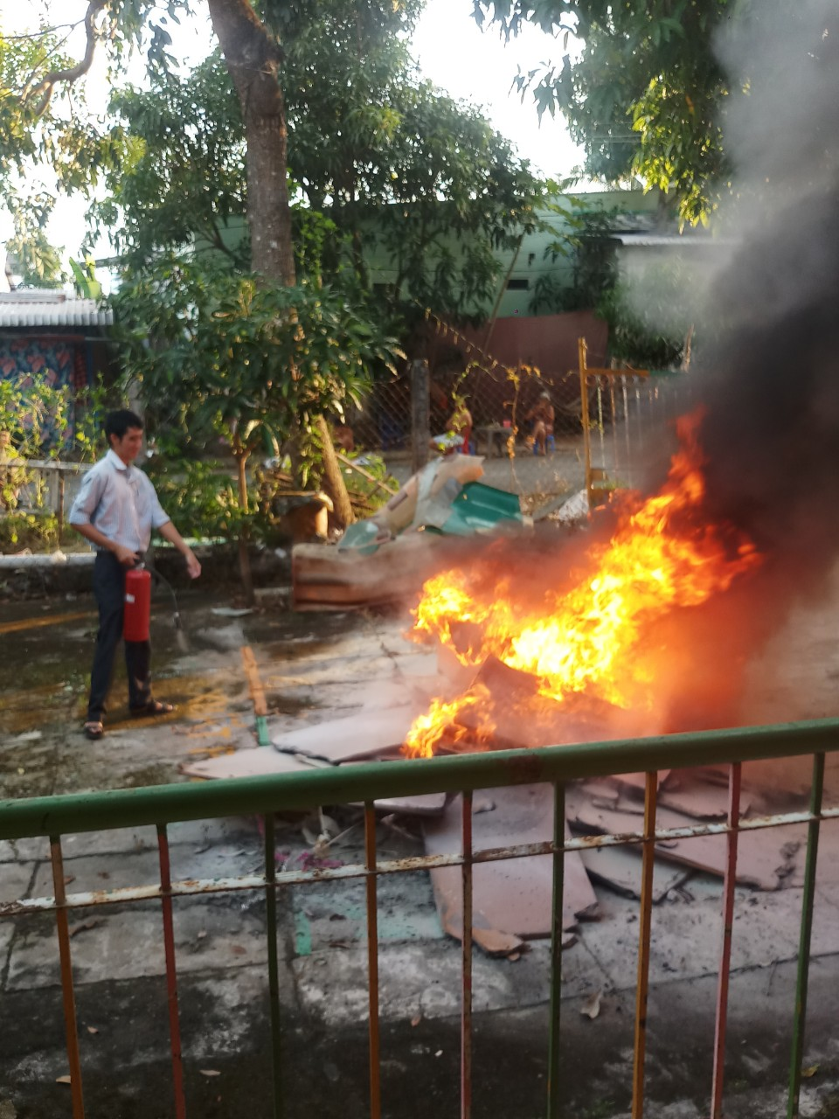

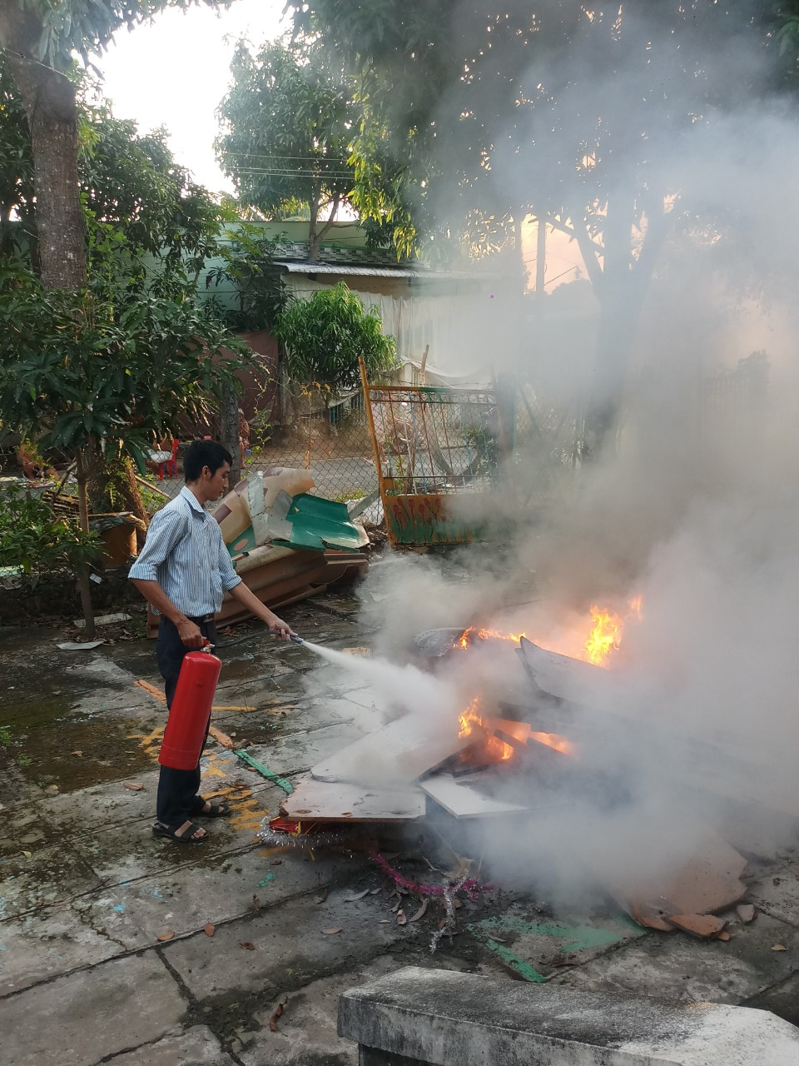
Chú Phạm Minh Trung – Nhân viên kế toán – dùng bình chữa cháy dập lửa

Thông qua buổi diễn tập nhằm nâng cao và phát triển kỹ năng cho giáo viên trong việc xử lý khi có tình huống nguy hiểm và cách ứng phó khi có tình huống xảy ra, thực hiện tốt Kế hoạch số 244/KH-MNHS ngày 20 tháng 10 năm 2022 về việc triển khai thực hiện Thông tư số 06/2022/TT-BGDĐT ngày 11/5/2022 của Bộ trưởng Bộ Giáo dục và Đào tạo về việc hướng dẫn trang bị kiến thức, kỹ năng về phòng cháy, chữa cháy và cứu nạn, cứu hộ cho trẻ trong Trường Mầm non Hoa Sen và hình thành các kĩ năng phòng cháy, chữa cháy cho cán bộ quản lý, giáo viên, nhân viên và trẻ tại Trường mầm non Hoa Sen.
NGƯỜI VIẾT

Nguyễn Thị Hồng Luyến

Một số hình ảnh buổi lễ (có file đính kèm).

DUYỆT
HIỆU TRƯỞNG | NGƯỜI VIẾT  Nguyễn Thị Thu Hương

